ӘЛ-ФАРАБИ АТЫНДАҒЫ ҚАЗАҚ ҰЛТТЫҚ УНИВЕРСИТЕТІ
ХИМИЯ ЖӘНЕ ХИМИЯЛЫҚ ТЕХНОЛОГИЯ ФАКУЛЬТЕТІ
ФИЗИКАЛЫҚ ХИМИЯ, КАТАЛИЗ ЖӘНЕ МҰНАЙ ХИМИЯСЫ КАФЕДРАСЫ

«ФИЗИКАЛЫҚ ХИМИЯ» курсына

«ЖЕКЕ ЗАТТЫҢ ҚАНЫҚҚАН БУ ҚЫСЫМЫНЫҢ ТЕМПЕРАТУРАҒА ТӘУЕЛДІЛІГІН ЗЕРТТЕУ
зертханалық жұмысына әдістемелік нұсқау

1 жұмыс «Қаныққан бу қысымының температураға тәуелділігі. Бір компонентті жүйелер»

Бір компонентті жүйелерде көбінде тек фазалық өзгерістер өтеді. Олар қайнау (булану), балқу (қату) және айналдыру (возгонка, бірден зат қатты күйден буға ауысады) процестері.
Қайнау (булану) процесінде зат сұйық күйден буға ауысады. Мұндайда екі фазаның, яғни бу мен сұйық фазаларының арасында тепе-теңдік орнайды. Қайнау температурасына бу қысымының тәуелділігі Клапейрон-Клаузиус теңдеуіне бағынады:
$\frac{dp}{dT}=\frac{ΔH}{T\left(υ_{бу}-υ_{сұйық}\right)}=\frac{ΔH}{\text{TΔ}υ }$ (1)
Мұнда $ΔH$ – булану жылуы (Дж/моль), $υ_{бу}$ – бу фазасының көлемі, $υ_{сұйық}$ – сұйық фазасының көлемі, $T$ – заттың қайнау температурасы, $\text{Δ}υ$ – екі фазаның көлемдер айырымы.
Клапейрон-Клаузиус теңдеуі дифференциалды теңдеу түрінде келтірілген. Оны есептеу үшін түрлі жуықтауларға сүйеніп, теңдеуді түрлендіру керек.
- Дифференциалды теңдеуді интегралды түрге келтіру үшін $ΔH$ – булану жылуы температураға тәуелсіз тұрақты шама десек, кейін оны интеграл астынан шығарып жіберуге болады.
Сонымен ${ΔH}_{булану}≠f(T)$ дейміз.
- Бу көлемі сұйық фазаның көлемінен көп артық десек ($υ_{бу }≫ υ_{сұйық}$), сұйықтың көлемін ескермеуге болады.
Сонда $\frac{dp}{dT}=\frac{{ΔH}_{бу}}{T∙ υ_{бу}}$
- Бу идеал газ десек, ол Клайперон-Менделеев заңына бағынады, яғни
P$υ_{бу }$= nRT
Осыдан бу көлемін анықтауға болады:
$υ_{бу }=\frac{nRT}{P}$
Осы жуықтаулар көмегімен (1) теңдеуді түрлендіргенде,
$\frac{dp}{dT}=\frac{ΔH∙P}{T∙nRT}$
деген дифференциалды теңдеу алынады.
Енді айнымалыларды бір ыңғайға келтіргенде,
$\frac{dp}{P}=\frac{ΔHdT}{nRT^{2}}$ (2)
деген теңдеу алынады.
Мұны интегралдағанда ${}_{P_{1}}^{P_{2}}{\int{\frac{dp}{P}=\frac{ΔH}{nR} {}_{T_{1}}^{T_{2}}{\int{\frac{dT}{T^{2}}}}}}$
$ln\frac{p_{2}}{p_{1}}=\frac{{ΔH}_{бу}}{nR}\left(\frac{1}{T_{2}}- \frac{1}{T_{1}}\right)$ (3)
Мұндай (3) жауап $T_{1}$ мен $T_{2}$ аралығы аз болған жағдайда алынады. Осы теңдеу арқылы булану жылуын ${(ΔH}_{бу})$ табу керек. Тәжірибеден алынған қысымдар мен температуралар мәндерін қолданып, ${ΔH}_{булану}$ – табасыз. Бірнеше мәндерге байланысты ${ΔH}_{бу}$ – дың орташа мәнін және қатесін есептеу керек. Есептің дәлділігін сынаңыз.
Егер $T_{1}$ мен $T_{2}$ аралығы үлкен болса (2) теңдеу анықталмаған интеграл арқылы есептелінеді. Мұнда интегралдау тұрақтысын қолданамыз.
Сонда (2) теңдеу интегралданғанда:
$$\ln{p=\frac{ΔH}{RT}+B}$$
деп алынады, В – интегралдау тұрақтысы.
Бұл теңдеуді сынап көрсек, ол түзу сызықтың, яғни y = ax+b теңдеуді, тек у – (функция) орнына – $\ln{р}$, х – (аргумент) орнына – $\frac{1}{Т}$ алынған. Ал интегралдау тұрақтысы В – тұрақты b - шаманың рөлін атқарады. Түзу сызықтың теңдеуіндегі тұрақты a және b шамалардың қасиеттерін қолданып график арқылы керекті ${ΔH}_{булану}$ – ды анықтауға болады.
Ол үшін графикті у =$\ln{р}$, ал $x$ =$\frac{1}{Т}$ - координаталар арқылы түсіру керек. Сонда графикте интегралдау тұрақтысы В түзу сызықтың у осін қыйып өткен қыймасына тең болса, $\frac{ΔH}{R}$ - түзудің х- осімен берген $α$ – бұрышының тангенс мәніне $\frac{ΔH}{R}=tgα$ тең.
Сонымен графиктің көмегімен булану жылуын ${(ΔH}_{бу})$ анықтау керек. Алдыңғы жолмен есептелінген ${ΔH}_{булану}$ – ды осы жолмен табылғанмен салыстырыңыз. Үшінші жолмен ${ΔH}_{булану}$ – мәнін табу үшін түзу сызықты кіші квадраттар әдісі арқылы есептеу керек.
y = ax+b – түзу сызықтың а және b коэффициенттері төменгі теңдеулер арқылы табылады:

$$a=\frac{n\sum_{i}^{n}{x_{i}y_{i}-\sum_{1}^{n}{x_{i}\sum_{1}^{n}{y_{i}}}}}{n\sum_{1}^{n}{x_{i}^{2}-(\sum_{1}^{n}{x_{i})^{2}}}}$$
$$b=\frac{\sum_{1}^{n}{x_{i}^{2}\sum_{1}^{n}{y_{i}}-\sum_{1}^{n}{x_{i}\sum_{1}^{n}{x_{i}y_{i}}}}}{n\sum_{1}^{n}{x_{i}^{2}-(\sum_{1}^{n}{x_{i})^{2}}}}$$
Өлшеп алынатын шамалардың қателері $\sum_{1}^{n}{(\overline{x}}-x_{i})^{2}$ ― өрнектеп табылады. Мұндағы $\overline{x }$ ̶ өлшенген шамалардың арифметикалық орташасы, n ̶ жүргізілген өлшеулер саны, $x_{i}$ ̶ әр экспериментте табылған х шамасының мәні. Сонда аx+b=y деген сызықтың теңдеуін, яғни a және b мәндерін табу үшін осы $\sum_{1}^{n}{(\overline{x}}-x_{i})^{2}$ ̶ өрнектің минималды болу жағдайын есептейміз. Бұл әдіс кіші квадраттық әдіс деп аталады.
Есепті оңайлату үшін мынадай кесте құрыңыз:
x | y | xy | x² | y² | x+y | (x+y)²
...
...
...
Σx | Σy | Σxy | Σx² | Σy² | Σx+y | Σ(x+y)²

x ̶ деп $\frac{1}{T}$ ̶ ны аласыз
y ̶ деп $\ln{p}$ ̶ ны аласыз
Есептеулер дұрыстығын тексеру үшін мына теңдеуді қараңыз:
Σ(x+y)² = Σx² + 2Σxy + Σy²
Осы әдіспен табылған ΔН_{булану} мәнін алғы 2 жолмен табылған ΔН_{булану} салыстырыңыз.

Тәжірибелік жұмыс

Жұмыс мақсаты:
Қаныққан бу қысымының температураға тәуелділігін анықтау, мольдік булану жылуды табу, 1 моль зат буланғандағы энтропия өзгерісін анықтау, алынған сұйық заттың қайнау температурасын табу және оның эбулиоскопиялық тұрақтылығын есептеу.
Аспаптың схемасы және жұмыстың барысы:
Аспаптың схемасы 1 суретте келтірілген (1-сурет). Ячейкаға зерттелетін сұйық зат құйылған. Ячейка суытқыш арқылы және қосатын трубкалар көмегімен сынабты манометрмен қосылып тұр. Комовский насосы көмегімен жүйеде керекті қысым орнатылады. Ячейкада сұйық заттан басқа қыздырғыш (электр спиралі), капиллярлар, термометр орнатылған.
Жұмыстың алдында насостың көмегімен ячейкадан ауаны сорып алу керек. Сонда манометрдегі снаб деңгейлері өзгеріп, бір трубкадағы снаб төмендеп, екіншіде ол көтеріледі. Осы екі деңгейдегі биіктіліктер $һ_{1}$ мен $һ_{2}$ десек жалпы манометрдегі қысым $һ_{0}$ = $һ_{1}$- $һ_{2}$ деп алынады.
Жүйедегі қысым осының көмегімен анықталады. Ол үшін сол тәжірибе жасаған күндегі атмосфералық қысымды білу керек (р_{атм}).
Жүйедегі орын алған қысым р₁:
Р_{i} = р_{атм} - (һ₁- һ₂)
Енді қыздырғышты қосып, жүйедегі берілген сұйық затты қайнату керек. Қайнатқандағы температураны, сол сияқты жүйенің қысым мәндерін жазып алу керек.
Өлшеу нәтижелері мынадай кестеге толтырылады:

№ тәжірибе | t C^{о} | $$\frac{1}{Т}$$ | $һ_{0}$ = $һ_{1}$- $һ_{2}$ манометр көрсеткіштері | р_{атм} | рi = р_{атм} – һ₀  р_{i} жүйедегі қысым | p_{i}  СИ жүйесі паскаль | $$\ln{р}$$

Алынған деректер арқылы мыналарды орындау керек:
- Р_{i} – Т және $\ln{р}$ - $\frac{1}{Т}$ координаталар көмегімен қысым мен температура аралығындағы байланыстарды график түрінде түсіру керек.
- $\ln{р}$ = а + $\frac{b}{Т}$ - теңдеуінің а және b коэффициенттерін тәжірибеден және теория жүзінде тауып салыстыру керек.
- Сұйықтың булану жылуын ${ΔH}_{бу}$ анықтау керек.
- Берілген сұйықтың қайнау температурасын қалыпты жағдайға келтіріп (р⁰ = 1Па) және қайнау энтропиясын $ΔS$ есептеу керек.
- Сұйық заттың эбуллиоскопиялық тұрақтылығын есептеп, анықтамалардан табылған мәндермен салыстырып, жіберген қатені сынау керек.
- Табылған $ΔH$_{бу} – мәнін кездейсоқ қателерді есептеу арқылы тәжірибенің дәлділігін түсіндіру керек.
Өлшеулердің дәлділігін есептегенде 3 түрлі қателер кездеседі. Олар:
- Кездейсоқ қателер. Мұның себептерін анықтап ескеру өте қиын.
- Жүйелік қателер. Бұлар үнемі кездесетін және қайталана беретін қателер. Олар өлшейтін аспаптардың дәлділігіне байланысты. Аспаптар дәлділігін білгеннен кейін қайталана беретін қателерді ескеруге болады.
- Тәжірибе барысында жіберілген қателер.
Тәжірибенің дәлділігі кездейсоқ қателерді сынау арқылы анықталады. Ол қателер Гаусс заңына бағынады.
Әдетте нақты нәтиже неше рет өлшенген шама мәндерінің арифметикалық орташасы болып алынады. Яғни ол $\left(\overline{x}\right)$

$$\overline{x}=\frac{x_{1}+ x_{2}+x_{3}+_{…}{+x}_{n}}{n}=\frac{\sum_{1}^{n}{x_{i}}}{n}$$
n ̶ неше рет өлшенгенді көрсетеді.
Өлшеудің дәлдігін тапқанда арифметикалық орташаның $\left(\overline{x}\right)$ әр өлшенген мәндерден ($x_{i}$) ауытқуын қолданамыз. Теория жүзінде оның квадратының қосындысы алынады. $\sum{(\overline{x}}-x_{i})^{2}$. Көбінде бұл қосынды өлшеу ретінде келтіріледі. Сонда:

$$S_{n}^{2}=\frac{(\overline{x}-x_{1})^{2}+(\overline{x}-x_{2})^{2}+_{…}+(\overline{x}-x_{i})^{2}}{n(n-1)}=\frac{\sum{(\overline{x}}-x_{i})^{2}}{n(n-1)}$$

Осыдан
$$S_{n}=\sqrt{\frac{\sum{(\overline{x}-x_{i})^{2}}}{n(n-1)}}$$

$S_{n}^{2}$ ̶ дисперсия деп аталады, ал $S_{n}$ ̶ арифметикалық орташаның орта квадраттық ауытқуы болып табылады.
Орта квадраттық ауытқу $S_{n}$ ̶ қатенің абсолютті мәнін көрсетеді.
Кейде кездейсоқ қатені салыстырмалы түрде табады. Оны варияциялық қате депатайды.
$$r_{n}=\frac{S_{n}}{\overline{x}}∙100\%$$
Мұны өлшеу саны (n) көп болғанда қолданған жөн. Ал ̶ n аз болған жағдайда қатенің есептеу жолы басқа болады. Қатені сипаттағанда сенімдік интервал деген ұғымды қолданамыз (Δх). Ол табылған шама мен оның нақты мәні қаншалық ұқсамайтындығын көрсетеді.
Δх ̶ сенімдік ықтималдық α арқылы беріледі.
α ̶ бізге керекті шектеулермен алынады. Мысалы тәжірибеден алынған шамалардың 95% ̶ не (α) сенеміз. Сонда сенімдік ықтималдық α=95%. Стьюдент коэффициентті (t_{n}) осы қателер мен дәлділіктерді көрсетеді:
$$x±∆x=\overline{x}±S_{n}∙t_{n}$$
t_{n} ̶ анықтамалықтардағы кестелерде беріледі (2,2).

Жұмысқа берілетін сұрақтар.
- Бір компонентті жүйелердің фазалық диаграммасы. Қайнау қыйсығы (булану қыйсығы). Бу сұйық тепе-теңдігі.
- Қайнау процестегі бу қысымы температураға тәуелділігі. Клапейрон-Клаузиустың теңдеуі.
- Қайнау температурасының ерітінділердей таза затпен салыстырғандағы жоғарылауы. Эбуллиоскопия. Эбуллиоскопиялық тұрақты.
- Трутон ережесі.
- Термодинамиканың бірінші заңы. Энтолпия. Гесс заңы.

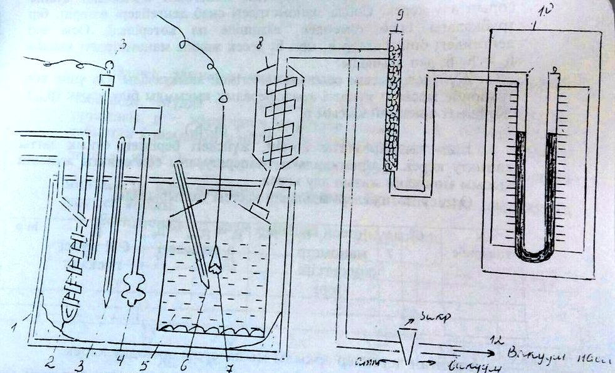

Сұйықтық үстіндегі қаныққан будың қысымын анықтауға арналған қондырғының схемасы (динамикалық әдіс)

- Термостат
- Электрожылытқыш
- Константалық термометр, Химиялық термометр
- Араластырғыш
- Зерттелген ерітіндімен ыдыс
- Термометр
- Жылытқыш
- Жылан тәрізді жылытқыш
- Активті көмір колонкасы
- Манометр
- 3-жолды кран
- Вакуум ̶ Комовтың насосы
- Керамиканың кескіндері (куски)

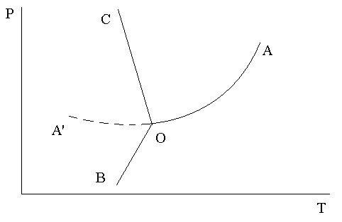

Судың фазалық күйінің диаграммасы

